Escola Municipal de Educação Básica Alfredo Gomes.
Diretora: Ivania Nora
Assessora Técnica Pedagógica: Simone Carl
Assessora Técnica Administrativa: Tania Nunes
Turma: 3º ano

Professora: Ana Caroline Antunes de Oliveira.
Data:22/06
Atividade de Artes: Cores Primárias e Secundárias
Aldemir Martins, nascido no interior do Ceará, se tornou um dos mais conhecidos artistas brasileiros. Com seus traços fortes e tons vibrantes, Aldemir Martins imprime vitalidade e força a suas obras. Ele gosta de pintar pessoas e paisagens do Brasil, principalmente do Nordeste, além de pintar gatos, galos, frutas, peixes e cavalos, em suas pinturas o artista extrapola a realidade, e em seu mundo particular os gatos podem ser azuis, ou vermelho e os galos podem ser multicoloridos.
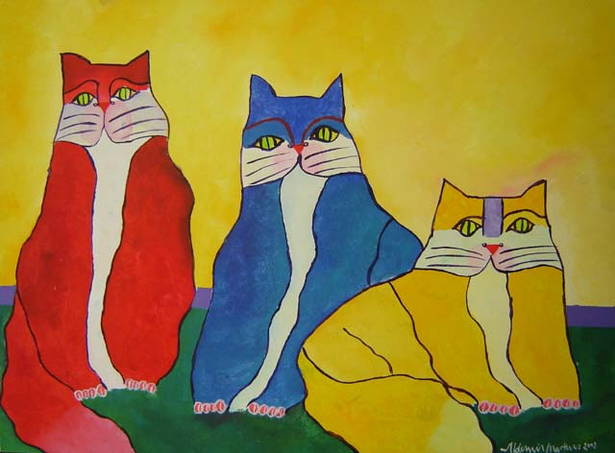

Em continuação ao estudo das cores primárias e secundárias vamos realizar a releitura da obra acima “FAMÍLIA DE GATOS” utilizando apenas cores secundárias.

.

